Yêu cầu 2:

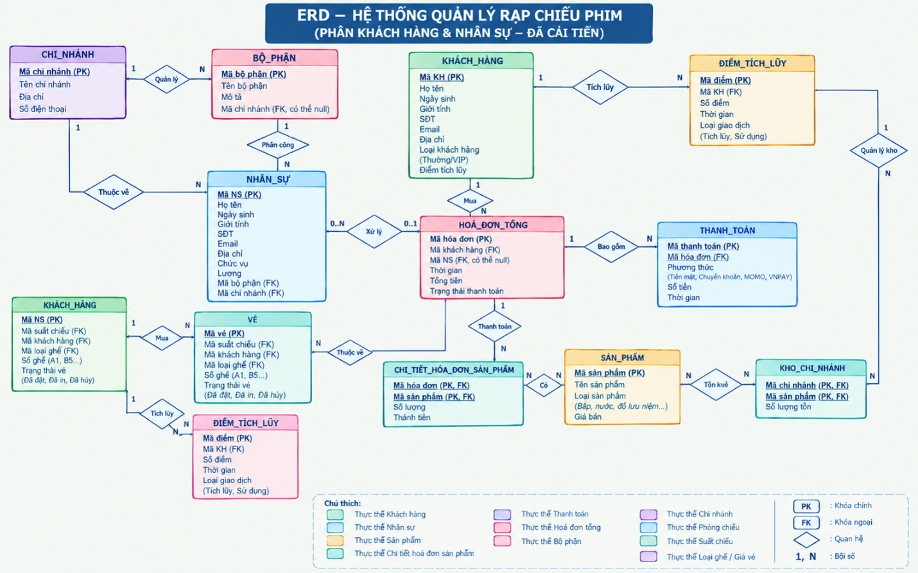

BÁO CÁO PHÂN TÍCH VÀ GIẢI THÍCH MÔ HÌNH THỰC THỂ – LIÊN KẾT (ERD)
HỆ THỐNG QUẢN LÝ RẠP CHIÊU PHIM (PHÂN KHÁCH HÀNG & NHÂN SỰ – ĐÃ CẢI TIẾN)
1. Giới thiệu
Mô hình ERD được xây dựng nhằm mô tả hệ thống quản lý rạp chiếu phim phiên bản cải tiến, mở rộng tích hợp phân khúc quản lý khách hàng, nhân sự, chi nhánh, bộ phận, hóa đơn tổng, sản phẩm (bắp, nước, đồ lưu niệm), vé xem phim, kho chi nhánh, điểm tích lũy và thanh toán. Mô hình hỗ trợ tối ưu hóa quy trình vận hành toàn diện từ quản lý nhân viên, phân công công việc, kiểm soát kho hàng cho đến các giao dịch mua vé và sản phẩm của khách hàng.
2. Các thực thể chính
2.1. Chi nhánh
Lưu thông tin về các cơ sở/chi nhánh của rạp:
- Mã chi nhánh (PK)
- Tên chi nhánh
- Địa chỉ
- Số điện thoại
2.2. Bộ phận
Lưu thông tin về các phòng ban công tác:
- Mã bộ phận (PK)
- Tên bộ phận
- Mô tả
- Mã chi nhánh (FK, có thể null)
2.3. Nhân sự
Lưu thông tin chi tiết về nhân viên làm việc tại rạp:
- Mã NS (PK)
- Họ tên, Ngày sinh, Giới tính, SĐT, Email, Địa chỉ
- Chức vụ, Lương
- Mã bộ phận (FK), Mã chi nhánh (FK)
2.4. Khách hàng
Lưu thông tin người sử dụng dịch vụ và thành viên của rạp
- Mã KH (PK)
- Họ tên, Ngày sinh, Giới tính, SĐT, Email, Địa chỉ
- Loại khách hàng (Thường/VIP)
- Điểm tích lũy
2.5. Điểm tích lũy
Lưu lịch sử giao dịch điểm thưởng của khách hàng:
- Mã điểm (PK)
- Mã KH (FK)
- Số điểm, Thời gian
- Loại giao dịch (Tích lũy, Sử dụng)
2.6. Vé
Lưu thông tin về các suất đặt vé xem phim:
- Mã vé (PK)
- Mã suất chiếu (FK), Mã khách hàng (FK)
- Mã loại ghế (FK), Số ghế (A1, B5...)
- Trạng thái vé (Đã đặt, Đã in, Đã hủy)
2.7. Hoá đơn tổng
Lưu trữ thông tin tổng hợp giao dịch chung:
- Mã hóa đơn (PK)
- Mã khách hàng (FK), Mã NS (FK, có thể null)
- Thời gian, Tổng tiền, Trạng thái thanh toán
2.8. Thanh toán
Lưu thông tin chi tiết các hình thức thanh toán giao dịch:
- Mã thanh toán (PK)
- Mã hóa đơn (FK)
- Phương thức (Tiền mặt, Chuyển khoản, MOMO, VNPAY)
- Số tiền, Thời gian
2.9. Sản phẩm
Lưu thông tin các mặt hàng bán kèm (bắp, nước, đồ lưu niệm...):
- Mã sản phẩm (PK)
- Tên sản phẩm, Loại sản phẩm, Giá bán
2.10. Chi tiết hoá đơn sản phẩm
Lưu thông tin chi tiết các sản phẩm được mua trong hóa đơn:
- Mã hóa đơn (PK, FK), Mã sản phẩm (PK, FK)
- Số lượng, Thành tiền
2.11. Kho chi nhánh & Tồn kho
- Kho chi nhánh: Quản lý lượng tồn kho sản phẩm tại từng chi nhánh gồm Mã chi nhánh (PK, FK), Mã sản phẩm (PK, FK), và Số lượng tồn.
3. Các mối quan hệ chính
Mối quan hệ | Cardinality | Ý nghĩa
Chi nhánh – Bộ phận | 1:N | Một chi nhánh có thể quản lý nhiều bộ phận
Chi nhánh – Nhân sự | 1:N | Một chi nhánh trực thuộc quản lý nhiều nhân sự
Bộ phận – Nhân sự | 1:N | Một bộ phận phân công nhiều nhân sự làm việc
Khách hàng – Điểm tích lũy | 1:N | Một khách hàng có thể có nhiều bản ghi tích lũy/sử dụng điểm
Khách hàng – Hóa đơn tổng | 1:N | Một khách hàng thực hiện nhiều hóa đơn mua sắm/dịch vụ
Nhân sự – Hóa đơn tổng | 0..N : 0..1 | Nhân viên có thể xử lý lập nhiều hóa đơn thanh toán
Hóa đơn tổng – Thanh toán | 1:N | Một hóa đơn tổng có thể bao gồm các giao dịch thanh toán
Hóa đơn tổng – Chi tiết hóa đơn sản phẩm | 1:N | Một hóa đơn tổng chứa các chi tiết sản phẩm mua kèm
Sản phẩm – Chi tiết hóa đơn sản phẩm | 1:N | Sản phẩm xuất hiện trong nhiều chi tiết hóa đơn
Sản phẩm – Kho chi nhánh | N:N | Quản lý số lượng tồn kho của từng sản phẩm theo các chi nhánh
Khách hàng – Vé | 1:N | Một khách hàng mua nhiều vé xem phim
Vé – Hóa đơn tổng | N:0..1 | Vé có thể liên kết thuộc về một hóa đơn tổng
4. Luồng hoạt động hệ thống
Quy trình vận hành chuẩn của hệ thống được chia thành các luồng chính sau:
- Quản lý Nhân sự & Tổ chức: Chi nhánh quản lý các Bộ phận và Nhân sự trực thuộc; Nhân sự được phân công công việc theo từng bộ phận.
- Quy trình Mua vé & Dịch vụ: Khách hàng tiến hành đặt Vé xem phim hoặc mua các Sản phẩm (bắp, nước) kèm theo. Hệ thống tổng hợp các khoản chi phí vào Hóa đơn tổng.
- Thanh toán & Kho: Giao dịch được xác nhận thông qua bảng Thanh toán (với đa dạng phương thức như Tiền mặt, Chuyển khoản, MoMo, VNPay), đồng thời cập nhật tự động số lượng Tồn kho tại chi nhánh.
- Chăm sóc khách hàng: Mọi hoạt động giao dịch tích lũy điểm thưởng của khách hàng được cập nhật liên tục vào hệ thống Điểm tích lũy.
5. Kết luận
Mô hình ERD cải tiến đã mở rộng toàn diện phạm vi quản lý của rạp chiếu phim, không chỉ tập trung vào nghiệp vụ bán vé đơn thuần mà còn quản lý chặt chẽ chuỗi cung ứng sản phẩm, kho hàng chi nhánh, hệ thống nhân sự phân theo bộ phận và chi nhánh, cũng như chăm sóc khách hàng qua hệ thống điểm tích lũy và thanh toán đa kênh. Mô hình tạo nền tảng cơ sở dữ liệu vững chắc, chuẩn hóa và tối ưu hóa hiệu suất vận hành cho toàn bộ hệ thống.

Yêu cầu 3:
LƯỢC ĐỒ CƠ SỞ DỮ LIỆU QUAN HỆ
Hệ thống quản lý rạp chiếu phim — Ánh xạ từ sơ đồ ER đã xây dựng
- Bảng ánh xạ:
- 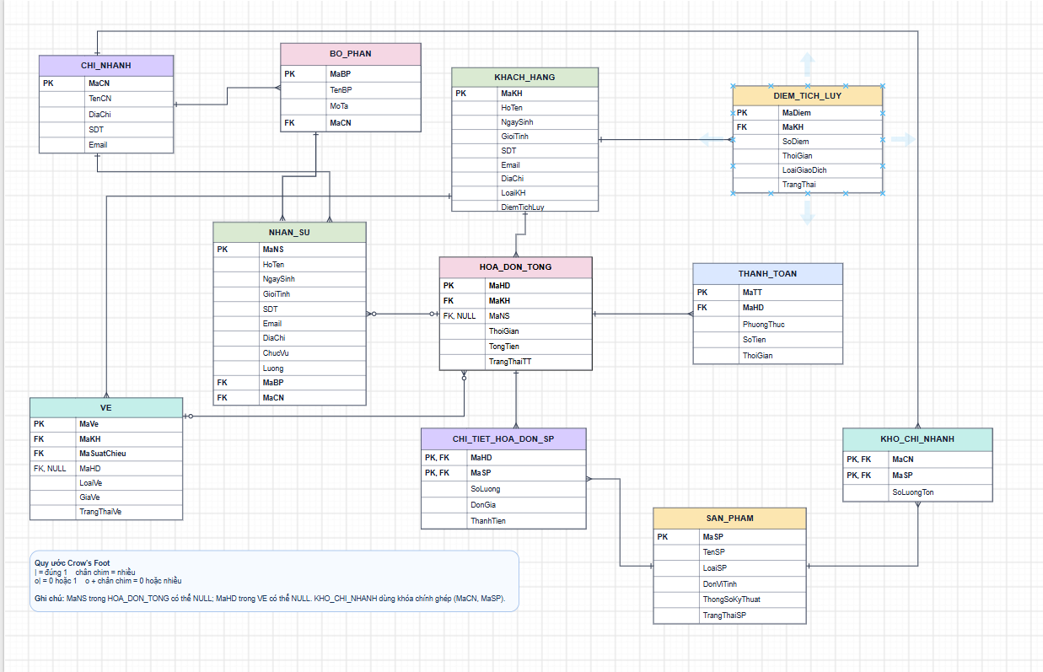

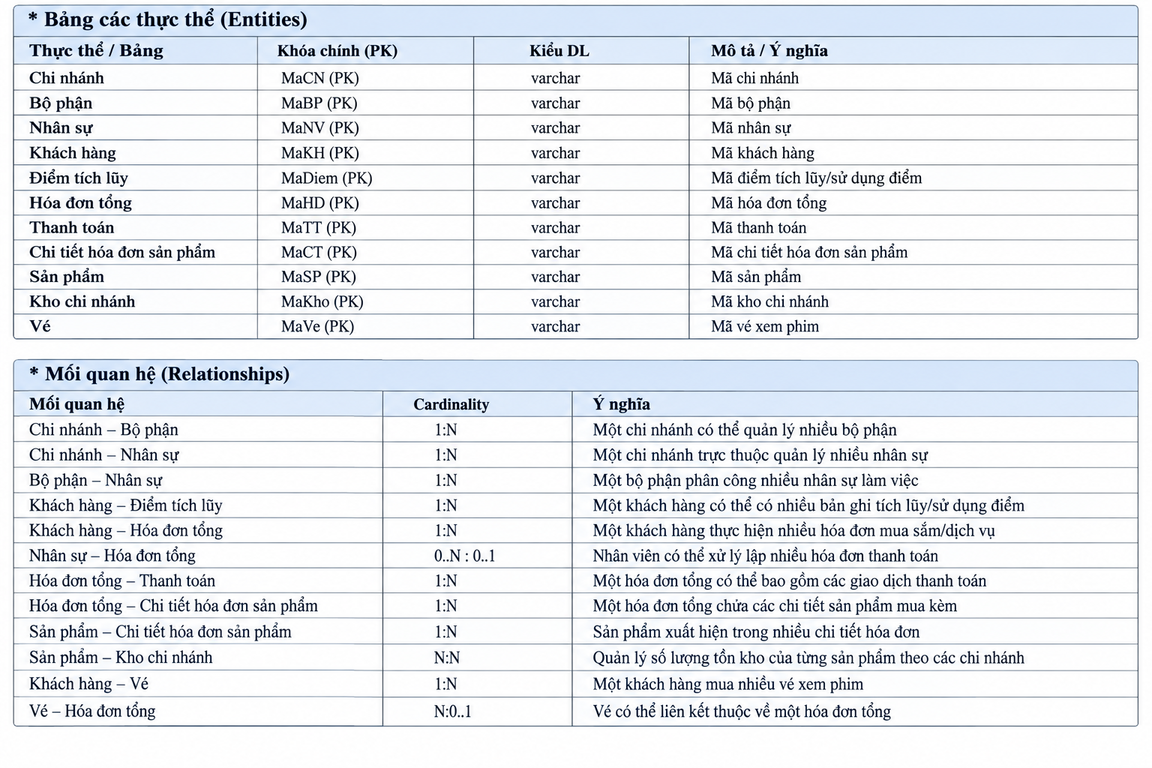
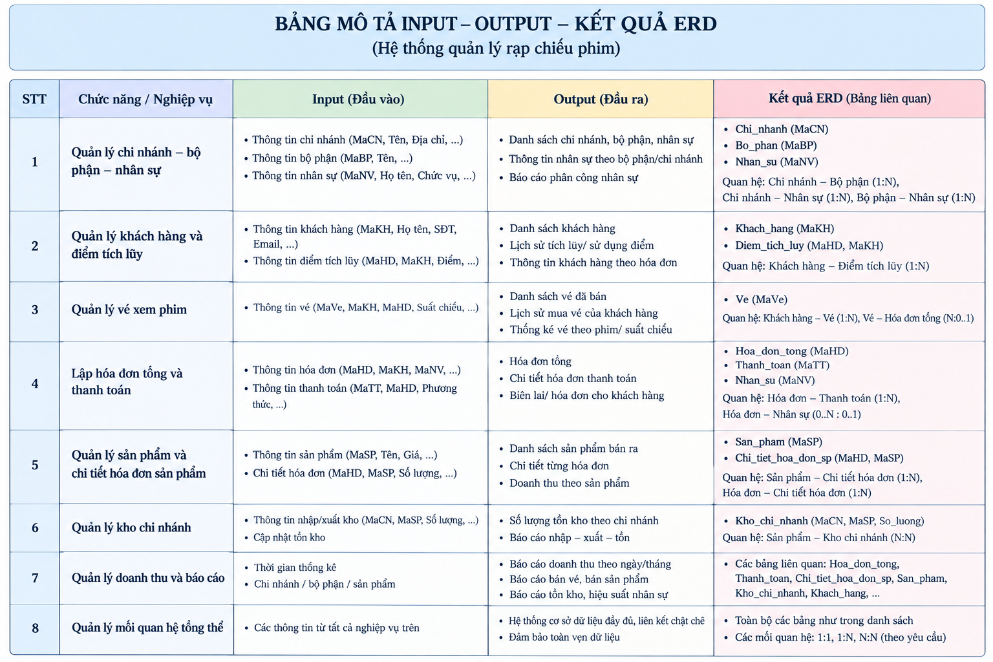
I. QUY TẮC ÁNH XẠ SỬ DỤNG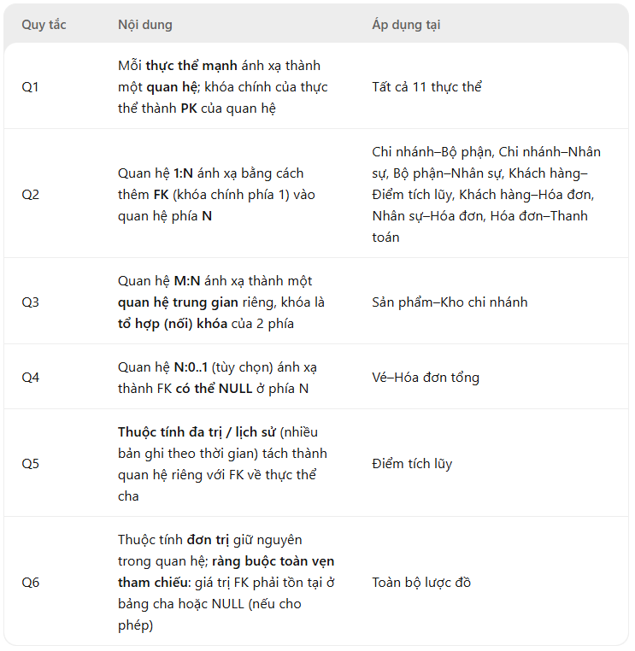
II. LƯỢC ĐỒ CSDL QUAN HỆ
- Kí hiệu: thuộc tính gạch chân = khóa chính (PK); thuộc tính đánh dấu (FK→Bảng) = khóa ngoại tham chiếu đến bảng được nêu.

1. CHI_NHANH (<u>MA_CN</u>, TEN_CN, DIA_CHI, SDT)

2. BO_PHAN (<u>MA_BP</u>, TEN_BP, MO_TA, MA_CN (FK→CHI_NHANH), MA_CN có thể NULL)

3. NHAN_SU (<u>MA_NS</u>, HO_TEN, NGAY_SINH, GIOI_TINH, SDT, EMAIL, DIA_CHI, CHUC_VU, LUONG, MA_BP (FK→BO_PHAN), MA_CN (FK→CHI_NHANH))

4. KHACH_HANG (<u>MA_KH</u>, HO_TEN, NGAY_SINH, GIOI_TINH, SDT, EMAIL, DIA_CHI, LOAI_KH, DIEM_TICH_LUY)

5. DIEM_TICH_LUY (<u>MA_DIEM</u>, MA_KH (FK→KHACH_HANG), SO_DIEM, THOI_GIAN, LOAI_GD)

6. SAN_PHAM (<u>MA_SP</u>, TEN_SP, LOAI_SP, GIA_BAN)

7. HOA_DON_TONG (<u>MA_HD</u>, MA_KH (FK→KHACH_HANG), MA_NS (FK→NHAN_SU, có thể NULL), THOI_GIAN, TONG_TIEN, TRANG_THAI_TT)

8. THANH_TOAN (<u>MA_TT</u>, MA_HD (FK→HOA_DON_TONG), PHUONG_THUC, SO_TIEN, THOI_GIAN)

9. CT_HD_SAN_PHAM (<u>MA_HD (FK→HOA_DON_TONG), MA_SP (FK→SAN_PHAM)</u>, SO_LUONG, THANH_TIEN)
— khóa chính là tổ hợp (MA_HD, MA_SP)

10. KHO_CHI_NHANH (<u>MA_CN (FK→CHI_NHANH), MA_SP (FK→SAN_PHAM)</u>, SO_LUONG_TON)
— quan hệ trung gian ánh xạ từ liên kết M:N Sản phẩm ↔ Kho chi nhánh; khóa tổ hợp (MA_CN, MA_SP)

11. VE (<u>MA_VE</u>, MA_SUAT_CHIEU (FK→SUAT_CHIEU), MA_LOAI_GHE (FK→LOAI_GHE), MA_KH (FK→KHACH_HANG), SO_GHE, TRANG_THAI, MA_HD (FK→HOA_DON_TONG, có thể NULL))

III. GIẢI THÍCH ÁNH XẠ TỪNG QUAN HỆ TRONG ERD

Quan hệ trong ERD | Loại | Cách ánh xạ | Kết quả trong lược đồ
Chi nhánh – Bộ phận | 1:N | Q2: đưa MA_CN xuống phía N | BO_PHAN.MA_CN (FK, NULL được)
Chi nhánh – Nhân sự | 1:N | Q2 | NHAN_SU.MA_CN (FK)
Bộ phận – Nhân sự | 1:N | Q2 | NHAN_SU.MA_BP (FK)
Khách hàng – Điểm tích lũy | 1:N | Q2 + Q5 | DIEM_TICH_LUY.MA_KH (FK)
Khách hàng – Hóa đơn tổng | 1:N | Q2 | HOA_DON_TONG.MA_KH (FK)
Nhân sự – Hóa đơn tổng | 1:N (0..N:0..1) | Q2, FK NULL được khi chưa có BV lập hóa đơn | HOA_DON_TONG.MA_NS (FK, NULL được)
Hóa đơn tổng – Thanh toán | 1:N | Q2 | THANH_TOAN.MA_HD (FK)
Hóa đơn tổng – CT hóa đơn SP | 1:N | Q2 (nghiệp vụ bán hàng nhiều-valued → quan hệ chi tiết) | CT_HD_SAN_PHAM.MA_HD (thuộc PK tổ hợp)
Sản phẩm – CT hóa đơn SP | 1:N | Q3 mở rộng: 2 quan hệ 1:N tạo thành liên kết N:N giữa Hóa đơn và Sản phẩm | CT_HD_SAN_PHAM.MA_SP (thuộc PK tổ hợp)
Sản phẩm – Kho chi nhánh | M:N | Q3: tạo bảng trung gian | KHO_CHI_NHANH (MA_CN, MA_SP, SO_LUONG_TON)
Khách hàng – Vé | 1:N | Q2 | VE.MA_KH (FK)
Vé – Hóa đơn tổng | N:0..1 | Q4: FK nullable phía Vé | VE.MA_HD (FK, NULL được — vé chưa gộp vào hóa đơn)

Ghi chú: VE tham chiếu MA_SUAT_CHIEU và MA_LOAI_GHE là hai thực thể thuộc phân khúc rạp (phần phim/suất chiếu) — cần bổ sung 2 quan hệ SUAT_CHIEU (<u>MA_SUAT</u>, ...) và LOAI_GHE (<u>MA_LOAI_GHE</u>, ...) vào lược đồ để đảm bảo ràng buộc tham chiếu.

IV. RÀNG BUỘC TOÀN VẸN
Ràng buộc khóa:
- Mỗi quan hệ có duy nhất một khóa chính, giá trị NOT NULL và phân biệt giữa các bộ đôi.
- CT_HD_SAN_PHAM và KHO_CHI_NHANH dùng khóa tổ hợp.

Ràng buộc tham chiếu (FK):
- BO_PHAN.MA_CN ∈ CHI_NHANH hoặc NULL
- NHAN_SU.MA_BP ∈ BO_PHAN; NHAN_SU.MA_CN ∈ CHI_NHANH
- DIEM_TICH_LUY.MA_KH ∈ KHACH_HANG
- HOA_DON_TONG.MA_KH ∈ KHACH_HANG; HOA_DON_TONG.MA_NS ∈ NHAN_SU hoặc NULL
- THANH_TOAN.MA_HD ∈ HOA_DON_TONG
- CT_HD_SAN_PHAM.MA_HD ∈ HOA_DON_TONG; CT_HD_SAN_PHAM.MA_SP ∈ SAN_PHAM
- KHO_CHI_NHANH.MA_CN ∈ CHI_NHANH; KHO_CHI_NHANH.MA_SP ∈ SAN_PHAM
- VE.MA_KH ∈ KHACH_HANG; VE.MA_HD ∈ HOA_DON_TONG hoặc NULL

Ràng buộc dữ liệu (CHECK):
- KHACH_HANG.LOAI_KH ∈ {Thường, VIP}
- DIEM_TICH_LUY.LOAI_GD ∈ {Tích lũy, Sử dụng}
- VE.TRANG_THAI ∈ {Đã đặt, Đã in, Đã hủy}
- THANH_TOAN.PHUONG_THUC ∈ {Tiền mặt, Chuyển khoản, MOMO, VNPAY}
- SO_LUONG, THANH_TIEN, TONG_TIEN, SO_TIEN, GIA_BAN, LUONG ≥ 0
- NGAY_SINH < ngày hiện hành; GIOI_TINH ∈ {Nam, Nữ, Khác}

Yêu cầu 4:

4a. Xác định dạng chuẩn và chuẩn hóa đến 3NF — Vận hành rạp & Nhân sự

Đánh giá dạng chuẩn dựa trên các phụ thuộc hàm nghiệp vụ dự kiến. Các mã định danh là khóa chính; khóa ngoại thể hiện quan hệ giữa các bảng. So với lược đồ YC3, bước chuẩn hóa đã lược bỏ `NHAN_SU.MaCN` (phụ thuộc bắc cầu MaNS → MaBP → MaCN, vi phạm 3NF) và không lưu tên phim lặp lại ở bảng khác.

4.1. Lược đồ quan hệ sau chuẩn hóa
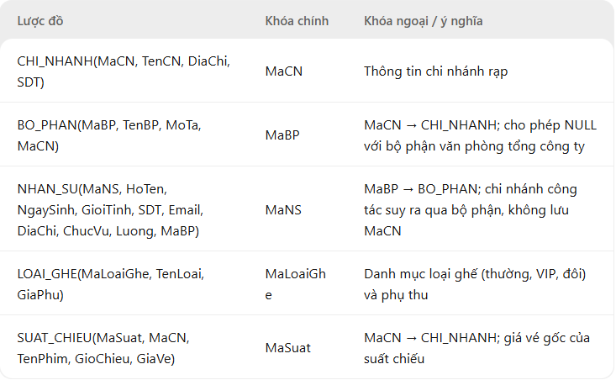

4.2. Phân tích dạng chuẩn

- 1NF: mỗi ô chứa một giá trị đơn; không lưu danh sách nhiều nhân viên trong một ô của BO_PHAN, không gộp nhiều thông số liên hệ vào một cột. Mỗi nhân viên là một dòng NHAN_SU, mỗi suất chiếu là một dòng SUAT_CHIEU.
- 2NF: tất cả bảng trong phần này có khóa chính đơn (một thuộc tính) nên không thể có phụ thuộc bộ phận vào một phần của khóa ghép; mọi thuộc tính không khóa đều phụ thuộc đầy đủ vào khóa.
- 3NF: thông tin chi nhánh chỉ phụ thuộc MaCN và chỉ được lưu trong CHI_NHANH — SUAT_CHIEU và BO_PHAN chỉ giữ MaCN, không lặp TenCN/DiaChi. Thông tin bộ phận chỉ phụ thuộc MaBP và chỉ lưu trong BO_PHAN — NHAN_SU không lặp TenBP. Đặc biệt, không lưu MaCN trong NHAN_SU vì khi "bộ phận thuộc chi nhánh nào thì nhân viên làm việc tại chi nhánh đó" là quy tắc nghiệp vụ, MaCN phụ thuộc bắc cầu qua MaBP (MaNS → MaBP → MaCN); sau khi lược bỏ, mọi phụ thuộc hàm phi hiển nhiên đều có vế trái là siêu khóa.

Kết luận: các lược đồ đạt 3NF (thậm chí BCNF với các bảng khóa đơn) theo giả định MaCN, MaBP, MaNS, MaLoaiGhe, MaSuat là định danh duy nhất và không còn phụ thuộc hàm nghiệp vụ bổ sung chưa mô hình hóa. Nếu nghiệp vụ cho phép nhân viên "phái biệt" sang chi nhánh khác chi nhánh của bộ phận, khi đó MaCN là sự kiện độc lập xác định bởi MaNS và việc thêm lại MaCN vẫn không phá vỡ 3NF.

4.3. Vì sao không gộp bảng?

Không đưa TenCN vào BO_PHAN/SUAT_CHIEU vì một chi nhánh có nhiều bộ phận và nhiều suất chiếu, lặp tên gây dư thừa và bất thường cập nhật (đổi tên chi nhánh phải sửa nhiều dòng). Không gộp BO_PHAN vào NHAN_SU (một bảng duy nhất) vì một bộ phận có thể chưa có nhân viên nào và thông tin bộ phận sẽ phải lặp theo từng nhân viên. Không gộp LOAI_GHE vào SUAT_CHIEU vì một loại ghế dùng chung cho mọi suất chiếu; phụ thu là thuộc tính của loại ghế, không của từng suất.

4b. Xác định dạng chuẩn và chuẩn hóa đến 3NF — Khách hàng & Kinh doanh

Quy ước: mỗi bảng có khóa chính (PK); các cột FK tham chiếu khóa chính của bảng liên quan. Khi đánh giá dạng chuẩn, xét các phụ thuộc hàm hợp lý theo nghiệp vụ, không chỉ dựa vào tên bảng. So với YC3, bước chuẩn hóa đã chuyển các thuộc tính dẫn xuất vào VIEW để loại bỏ dữ liệu trùng lặp: `KHACH_HANG.DiemTichLuy` → V_DIEM_KHACH_HANG, `CT_HD_SAN_PHAM.ThanhTien` → V_CT_HD_SAN_PHAM, `HOA_DON_TONG.TongTien` → V_TONG_HOA_DON.

4.1. Lược đồ quan hệ sau chuẩn hóa
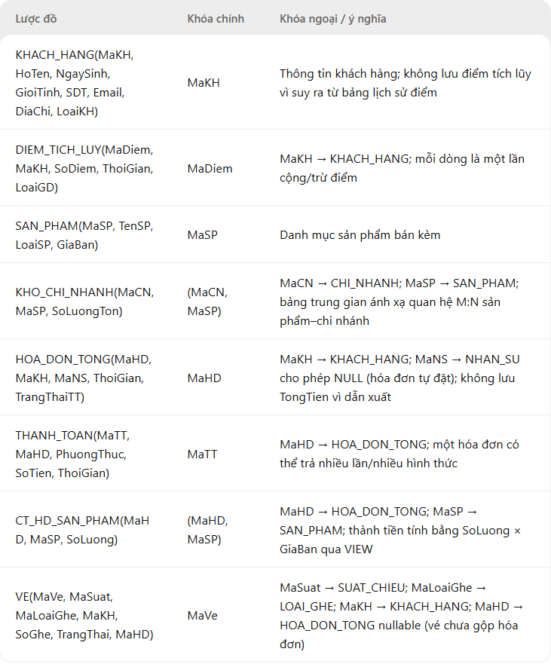

4.2. Phân tích dạng chuẩn

- 1NF: các thuộc tính lưu giá trị đơn, không nhét nhiều lần cộng điểm vào một cột của KHACH_HANG, không lưu danh sách sản phẩm trong một ô của HOA_DON_TONG. Mỗi sản phẩm trên một hóa đơn là một dòng CT_HD_SAN_PHAM; mỗi lần thanh toán là một dòng THANH_TOAN; mỗi suất mua điểm là một dòng DIEM_TICH_LUY.
- 2NF: các bảng khóa đơn (KHACH_HANG, DIEM_TICH_LUY, SAN_PHAM, HOA_DON_TONG, THANH_TOAN, VE) tự động đạt 2NF. Trong KHO_CHI_NHANH, SoLuongTon phụ thuộc vào toàn bộ khóa ghép (MaCN, MaSP) — riêng MaCN hoặc MaSP không xác định được lượng tồn. Trong CT_HD_SAN_PHAM, SoLuong phụ thuộc toàn bộ cặp (MaHD, MaSP) vì nó là số lượng của một sản phẩm cụ thể trong một hóa đơn cụ thể.
- 3NF: thông tin khách chỉ phụ thuộc MaKH và chỉ lưu tại KHACH_HANG — DIEM_TICH_LUY, HOA_DON_TONG, VE chỉ giữ MaKH, không lặp HoTen. Thông tin sản phẩm chỉ phụ thuộc MaSP và chỉ lưu tại SAN_PHAM — CT_HD_SAN_PHAM và KHO_CHI_NHANH không lặp TenSP, LoaiSP, GiaBan (lặp GiaBan sẽ tạo phụ thuộc bắc cầu MaHD, MaSP → MaSP → GiaBan và gây bất thường khi đổi giá). VE không lưu đơn giá vé vì giá xác định bởi MaSuat (giá suất) và MaLoaiGhe (phụ thu) — lưu vào VE sẽ là phụ thuộc bắc cầu qua thuộc tính không khóa; khi cần, kết nối SUAT_CHIEU và LOAI_GHE để tính.

Kết luận: các lược đồ đạt 3NF nếu các mã là định danh duy nhất và không tồn tại phụ thuộc hàm nghiệp vụ khác chưa mô hình hóa. Khóa ghép (MaCN, MaSP) giả định mỗi chi nhánh có đúng một dòng tồn kho cho mỗi sản phẩm; khóa ghép (MaHD, MaSP) giả định mỗi hóa đơn có tối đa một dòng cho mỗi sản phẩm — nếu một hóa đơn ghi nhiều dòng cho cùng sản phẩm (khác thời điểm mua), cần thêm MaDong làm khóa dòng. Việc duy trì điểm khả dụng, thành tiền và tổng tiền bằng VIEW/BIỂU THỨC TÍNH đảm bảo không có dữ liệu dư thừa, đồng thời mỗi lần cộng điểm hay bán hàng chỉ cần ghi một dòng chi tiết.

4.3. Vì sao không gộp bảng?

Không gộp DIEM_TICH_LUY vào KHACH_HANG (một cột điểm) vì lịch sử điểm là quan hệ 1:N — mỗi khách có nhiều lần cộng/trừ theo thời gian; gộp sẽ vi phạm 1NF hoặc mất lịch sử. Không lưu TenSP, GiaBan vào CT_HD_SAN_PHAM vì một sản phẩm xuất hiện trong nhiều hóa đơn, lặp thông tin gây dư thừa và bất thường cập nhật khi điều chỉnh giá. Không gộp THANH_TOAN vào HOA_DON_TONG vì một hóa đơn có thể thanh toán nhiều lần, nhiều hình thức (tiền mặt + ví điện tử), không đảm bảo 1NF nếu đặt trong hóa đơn. Không bắt buộc VE.MaHD NOT NULL vì vé có thể được đặt trước khi gộp vào hóa đơn tổng (quan hệ N:0..1 trên ERD); ràng buộc NULL đúng với nghiệp vụ, không phải thiết kế thừa. Không tách riêng bảng "giá vé của từng suất cho từng loại ghế" vì giá suy ra công khai từ SUAT_CHIEU.GiaVe + LOAI_GHE.GiaPhu, lập bảng mới sẽ là dữ liệu dẫn xuất trùng lặp.

Yêu cầu 5:
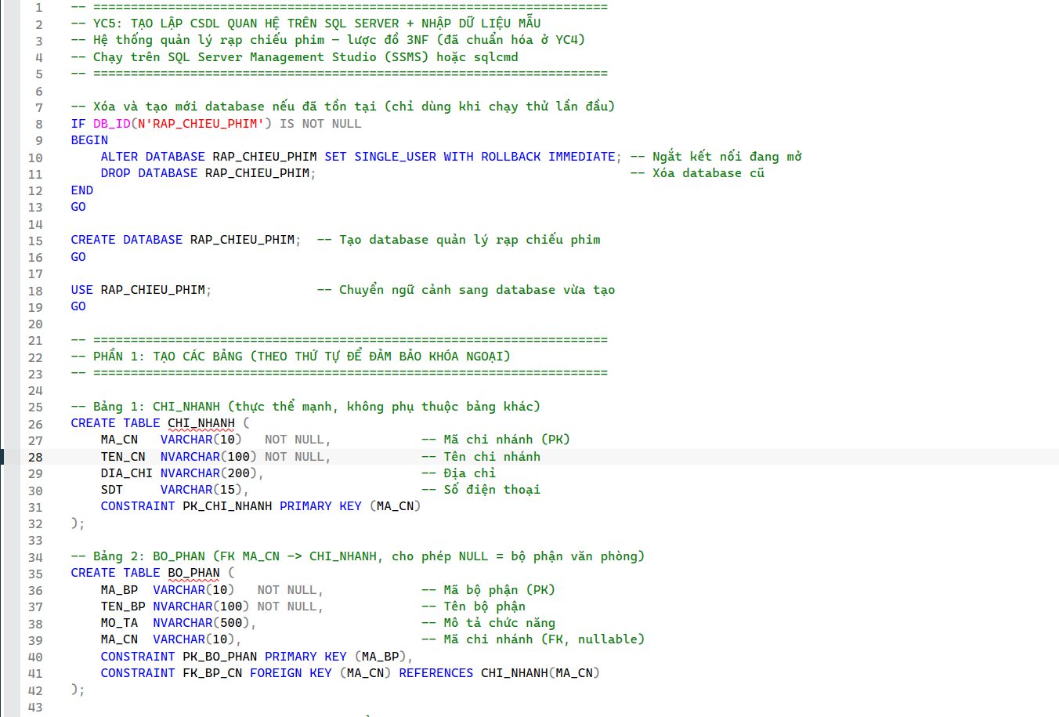
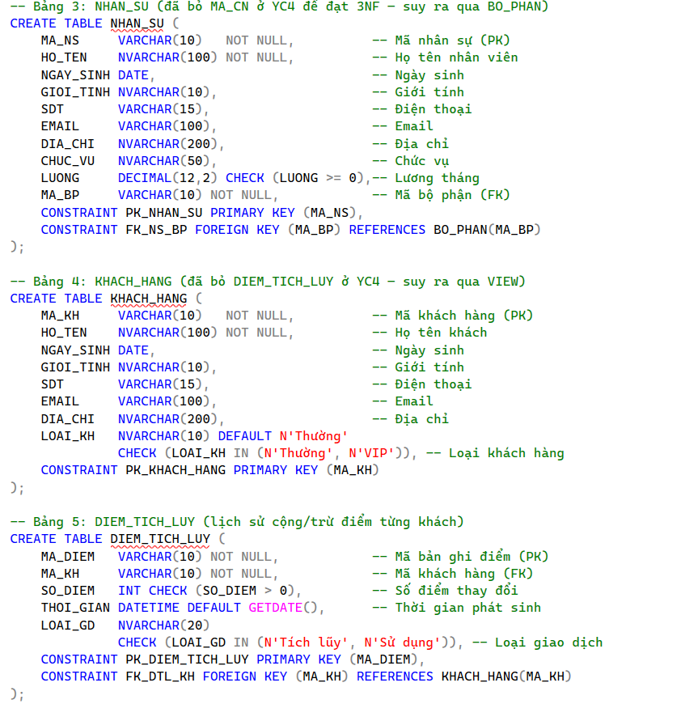
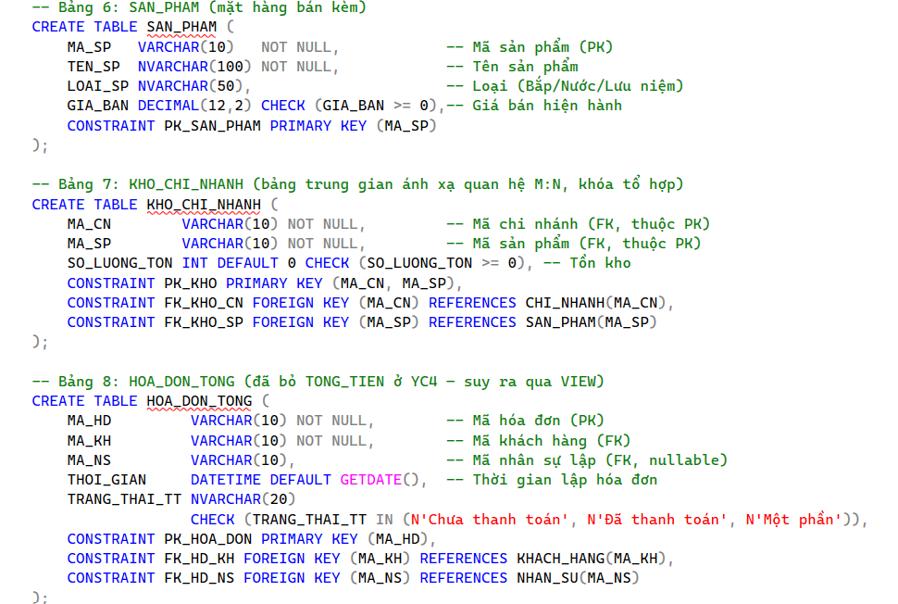
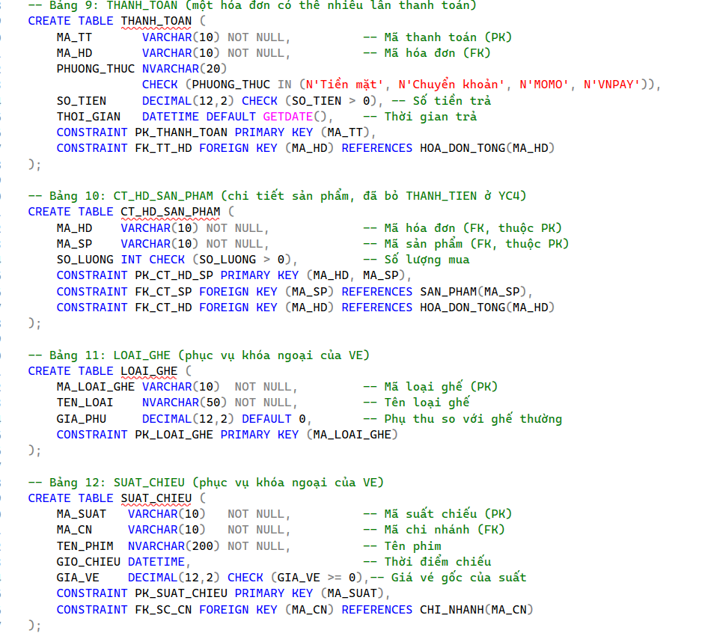
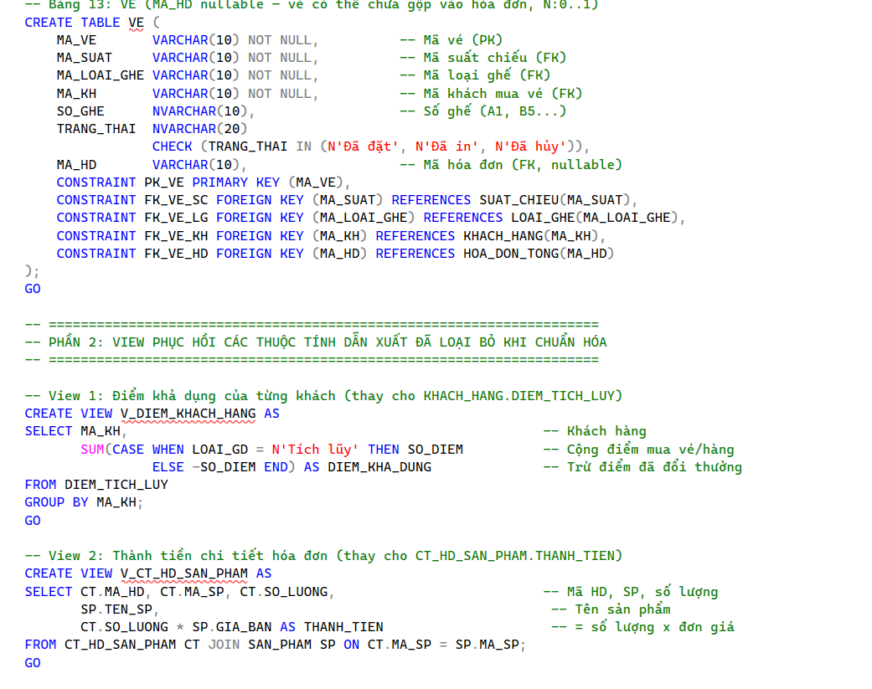
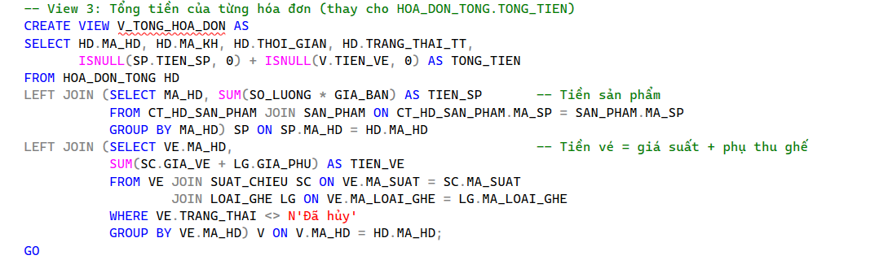
- YC5 (tiếp): NHẬP DỮ LIỆU MẪU CHO CSDL RAP_CHIEU_PHIM
- Chạy sau YC5_CREATE_DB.sql
USE RAP_CHIEU_PHIM;
GO

- 1. CHI NHÁNH: 2 cơ sở
INSERT INTO CHI_NHANH VALUES
(N'CN01', N'Rạp Sao Vàng – Hà Nội', N'25 Minh Khai, Hai Bà Trưng, Hà Nội', N'0243123456'),
(N'CN02', N'Rạp Sao Vàng – Hải Phòng', N'1 Lạch Tray, Ngô Quyền, Hải Phòng', N'0225123456');

- 2. BỘ PHẬN: 4 bộ phận (BP04 thuộc văn phòng, chưa gắn chi nhánh -> MA_CN NULL)
INSERT INTO BO_PHAN VALUES
(N'BP01', N'Kế toán', N'Quản lý thu chi, hóa đơn', N'CN01'),
(N'BP02', N'Ca chiếu', N'Vận hành phòng chiếu, in vé', N'CN01'),
(N'BP03', N'Bán hàng', N'Quầy F&B và quầy vé', N'CN02'),
(N'BP04', N'Quản trị', N'Văn phòng tổng công ty', NULL);

- 3. NHÂN SỰ: 6 nhân viên (không còn MA_CN — đạt 3NF, chi nhánh suy ra qua bộ phận)
INSERT INTO NHAN_SU VALUES
(N'NS01', N'Trần Văn An', '1995-04-12', N'Nam', N'0901111111', 'an.tv@saovang.vn', N'Hà Nội', N'Kế toán viên', 9000000, N'BP01'),
(N'NS02', N'Lê Thị Bình', '1998-09-03', N'Nữ', N'0902222222', 'binh.lt@saovang.vn', N'Hà Nội', N'Thu ngân', 7500000, N'BP02'),
(N'NS03', N'Phạm Văn Cường','1993-01-25', N'Nam', N'0903333333', 'cuong.pv@saovang.vn',N'Hải Phòng', N'Trưởng ca chiếu',11000000, N'BP02'),
(N'NS04', N'Hoàng Thị Dung','1999-11-17', N'Nữ', N'0904444444', 'dung.ht@saovang.vn', N'Hải Phòng', N'Nhân viên bán hàng',7000000,N'BP03'),
(N'NS05', N'Ngô Văn Em', '1996-06-08', N'Nam', N'0905555555', 'em.nv@saovang.vn', N'Hà Nội', N'Nhân viên bán hàng',7000000,N'BP03'),
(N'NS06', N'Vũ Thị Hoa', '1990-03-30', N'Nữ', N'0906666666', 'hoa.vt@saovang.vn', N'Hà Nội', N'Giám đốc', 20000000, N'BP04');

- 4. KHÁCH HÀNG: 6 khách (KH01, KH02, KH05 là VIP; KH06 chưa mua vé để phục vụ truy vấn)
INSERT INTO KHACH_HANG VALUES
(N'KH01', N'Đặng Văn Nhất', '1994-02-14', N'Nam', N'0911111111', 'nhat.dv@gmail.com', N'Hà Nội', N'VIP'),
(N'KH02', N'Bùi Thị Nhị', '1997-07-22', N'Nữ', N'0922222222', 'nhi.bt@gmail.com', N'Hà Nội', N'VIP'),
(N'KH03', N'Đỗ Văn Ba', '2000-10-05', N'Nam', N'0933333333', 'ba.dv@gmail.com', N'Hải Phòng', N'Thường'),
(N'KH04', N'Nguyen Thi Bon', '1999-12-19', N'Nữ', N'0944444444', 'bon.nt@gmail.com', N'Hải Phòng', N'Thường'),
(N'KH05', N'Lý Văn Năm', '1992-05-11', N'Nam', N'0955555555', 'nam.lv@gmail.com', N'Hà Nội', N'VIP'),
(N'KH06', N'Trần Thị Sáu', '2001-08-27', N'Nữ', N'0966666666', 'sau.tt@gmail.com', N'Hà Nội', N'Thường');

- 5. ĐIỂM TÍCH LŨY: lịch sử cộng/trừ điểm (KH06 không có bản ghi nào)
INSERT INTO DIEM_TICH_LUY VALUES
(N'DI01', N'KH01', 300, '2026-09-01 20:10', N'Tích lũy'),
(N'DI02', N'KH01', 100, '2026-09-20 19:05', N'Sử dụng'),
(N'DI03', N'KH01', 250, '2026-10-02 20:00', N'Tích lũy'),
(N'DI04', N'KH02', 400, '2026-09-05 18:40', N'Tích lũy'),
(N'DI05', N'KH02', 150, '2026-09-28 21:10', N'Sử dụng'),
(N'DI06', N'KH03', 120, '2026-10-05 17:30', N'Tích lũy'),
(N'DI07', N'KH05', 500, '2026-09-12 20:30', N'Tích lũy'),
(N'DI08', N'KH05', 200, '2026-10-08 19:20', N'Sử dụng');

- 6. SẢN PHẨM: 6 mặt hàng (bắp, nước, lưu niệm)
INSERT INTO SAN_PHAM VALUES
(N'SP01', N'Bắp lớn', N'Bắp', 60000),
(N'SP02', N'Bắp nhỏ caramel', N'Bắp', 40000),
(N'SP03', N'Pepsi 500ml', N'Nước', 25000),
(N'SP04', N'Soda caramel', N'Nước', 30000),
(N'SP05', N'Gấu bông logo', N'Lưu niệm', 90000),
(N'SP06', N'Ly giữ nhiệt', N'Lưu niệm', 120000);

- 7. KHO CHI NHÁNH: tồn kho theo từng cặp (chi nhánh, sản phẩm)
INSERT INTO KHO_CHI_NHANH VALUES
(N'CN01', N'SP01', 100), (N'CN01', N'SP02', 80), (N'CN01', N'SP03', 200),
(N'CN01', N'SP04', 50), (N'CN01', N'SP05', 10), (N'CN01', N'SP06', 5),
(N'CN02', N'SP01', 60), (N'CN02', N'SP03', 120), (N'CN02', N'SP04', 40),
(N'CN02', N'SP05', 8), (N'CN02', N'SP06', 3);

- 8. LOẠI GHẾ: 3 loại
INSERT INTO LOAI_GHE VALUES
(N'LG01', N'Ghế thường', 0),
(N'LG02', N'Ghế VIP', 30000),
(N'LG03', N'Ghế đôi', 50000);

- 9. SUẤT CHIẾU: 6 suất tại 2 chi nhánh (tên phim hư cấu)
INSERT INTO SUAT_CHIEU VALUES
(N'SC01', N'CN01', N'Mưa Sao Băng', '2026-10-02 20:00', 90000),
(N'SC02', N'CN01', N'Hành Tinh X', '2026-10-03 18:30', 110000),
(N'SC03', N'CN01', N'Cơm Tấm Ơi', '2026-10-02 21:00', 90000),
(N'SC04', N'CN02', N'Mưa Sao Băng', '2026-10-04 19:00', 80000),
(N'SC05', N'CN02', N'Điệp Vụ Màn Đêm', '2026-10-04 20:30', 100000),
(N'SC06', N'CN02', N'Cơm Tấm Ơi', '2026-10-05 17:00', 80000);

- 10. HÓA ĐƠN TỔNG: 8 hóa đơn (HD08 chưa thanh toán, không có chi tiết;
- MA_NS NULL với hóa đơn khách tự đặt online)
INSERT INTO HOA_DON_TONG VALUES
(N'HD01', N'KH01', N'NS02', '2026-10-02 19:45', N'Đã thanh toán'),
(N'HD02', N'KH01', N'NS02', '2026-10-04 18:50', N'Một phần'),
(N'HD03', N'KH02', N'NS03', '2026-10-03 18:00', N'Đã thanh toán'),
(N'HD04', N'KH03', N'NS01', '2026-10-05 16:40', N'Đã thanh toán'),
(N'HD05', N'KH05', N'NS02', '2026-10-04 20:10', N'Đã thanh toán'),
(N'HD06', N'KH02', N'NS04', '2026-10-02 20:45', N'Một phần'),
(N'HD07', N'KH04', NULL, '2026-10-03 17:55', N'Đã thanh toán'),
(N'HD08', N'KH06', NULL, '2026-10-06 10:00', N'Chưa thanh toán');

- 11. THANH TOÁN: 8 giao dịch (HD02 trả làm 2 lần -> minh họa 1:N với hóa đơn)
INSERT INTO THANH_TOAN VALUES
(N'TT01', N'HD01', N'Tiền mặt', 230000, '2026-10-02 19:46'),
(N'TT02', N'HD02', N'MOMO', 90000, '2026-10-04 18:52'),
(N'TT03', N'HD02', N'VNPAY', 120000, '2026-10-04 19:10'),
(N'TT04', N'HD03', N'Chuyển khoản',150000, '2026-10-03 18:05'),
(N'TT05', N'HD04', N'MOMO', 100000, '2026-10-05 16:42'),
(N'TT06', N'HD05', N'VNPAY', 340000, '2026-10-04 20:12'),
(N'TT07', N'HD06', N'Tiền mặt', 60000, '2026-10-02 20:47'),
(N'TT08', N'HD07', N'VNPAY', 140000, '2026-10-03 17:58');

- 12. CHI TIẾT HÓA ĐƠN SẢN PHẨM (THANH_TIEN không lưu — suy ra qua VIEW)
INSERT INTO CT_HD_SAN_PHAM VALUES
(N'HD01', N'SP01', 2), (N'HD01', N'SP03', 3),
(N'HD02', N'SP02', 1), (N'HD02', N'SP05', 1),
(N'HD03', N'SP01', 1), (N'HD03', N'SP04', 2),
(N'HD04', N'SP03', 4),
(N'HD05', N'SP06', 1), (N'HD05', N'SP01', 2),
(N'HD06', N'SP02', 3),
(N'HD07', N'SP04', 2);

- 13. VÉ: 10 vé (VE04, VE10 đã hủy chưa gộp hóa đơn; KH06 không có vé)
INSERT INTO VE VALUES
(N'VE01', N'SC01', N'LG01', N'KH01', N'A1', N'Đã in', N'HD01'),
(N'VE02', N'SC01', N'LG02', N'KH01', N'B1', N'Đã in', N'HD01'),
(N'VE03', N'SC02', N'LG01', N'KH02', N'A5', N'Đã đặt', N'HD03'),
(N'VE04', N'SC04', N'LG01', N'KH03', N'A7', N'Đã hủy', NULL),
(N'VE05', N'SC05', N'LG02', N'KH05', N'C3', N'Đã in', N'HD05'),
(N'VE06', N'SC05', N'LG03', N'KH05', N'D1', N'Đã in', N'HD05'),
(N'VE07', N'SC03', N'LG01', N'KH02', N'A9', N'Đã đặt', N'HD06'),
(N'VE08', N'SC02', N'LG02', N'KH04', N'B7', N'Đã đặt', N'HD07'),
(N'VE09', N'SC04', N'LG01', N'KH01', N'A2', N'Đã in', N'HD02'),
(N'VE10', N'SC06', N'LG01', N'KH03', N'A10', N'Đã hủy', NULL);
GO

- KIỂM TRA: xem nhanh số dòng mỗi bảng
SELECT 'CHI_NHANH' AS BANG, COUNT(*) AS SO_DONG FROM CHI_NHANH
UNION ALL SELECT 'BO_PHAN', COUNT(*) FROM BO_PHAN
UNION ALL SELECT 'NHAN_SU', COUNT(*) FROM NHAN_SU
UNION ALL SELECT 'KHACH_HANG', COUNT(*) FROM KHACH_HANG
UNION ALL SELECT 'DIEM_TICH_LUY', COUNT(*) FROM DIEM_TICH_LUY
UNION ALL SELECT 'SAN_PHAM', COUNT(*) FROM SAN_PHAM
UNION ALL SELECT 'KHO_CHI_NHANH', COUNT(*) FROM KHO_CHI_NHANH
UNION ALL SELECT 'HOA_DON_TONG', COUNT(*) FROM HOA_DON_TONG
UNION ALL SELECT 'THANH_TOAN', COUNT(*) FROM THANH_TOAN
UNION ALL SELECT 'CT_HD_SAN_PHAM', COUNT(*) FROM CT_HD_SAN_PHAM
UNION ALL SELECT 'LOAI_GHE', COUNT(*) FROM LOAI_GHE
UNION ALL SELECT 'SUAT_CHIEU', COUNT(*) FROM SUAT_CHIEU
UNION ALL SELECT 'VE', COUNT(*) FROM VE;

- Kiểm tra VIEW tổng tiền hóa đơn
SELECT * FROM V_TONG_HOA_DON ORDER BY MA_HD;

Yêu cầu 6:
CSDL: RAP_CHIEU_PHIM — mỗi thành viên 5 câu hỏi

Kí hiệu ĐSQH: π phép chiếu, σ phép chọn, ⋈ phép kết nối tự nhiên, ρ phép đổi tên, − phép hiệu, Γ nhóm và gộp (GROUP BY kèm hàm kết tập).

Phân loại theo yêu cầu đề bài:
Câu 1 của mỗi thành viên: truy vấn điều kiện trên một bảng
Câu 2, 3: truy vấn trên nhiều bảng
Câu 4: truy vấn tính tổng / kết tập
Câu 5: truy vấn lồng

TV1.1 — Cho biết mã, họ tên, số điện thoại của những khách hàng là thành viên VIP.
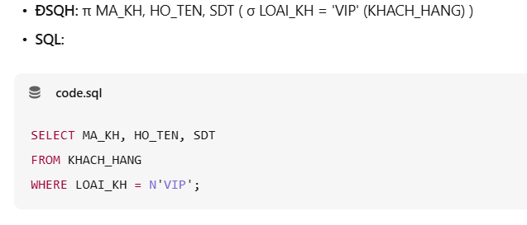

TV1.2 — Liệt kê họ tên nhân viên và tên bộ phận mà họ đang làm việc.
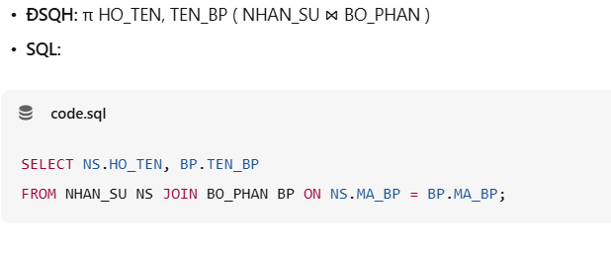

TV1.3 — Cho biết mã vé, tên chi nhánh và tên phim của các vé đã in (in tại chi nhánh nào, xem phim gì).
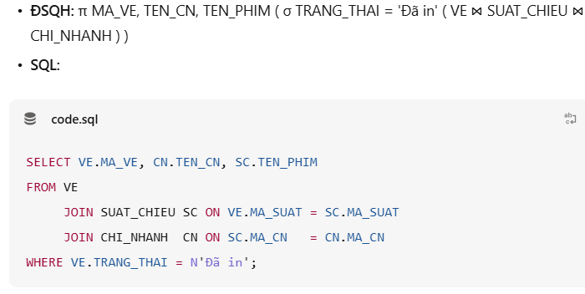

TV1.4 — Mỗi khách hàng đã mua bao nhiêu vé? Cho biết mã KH, họ tên và số vé.
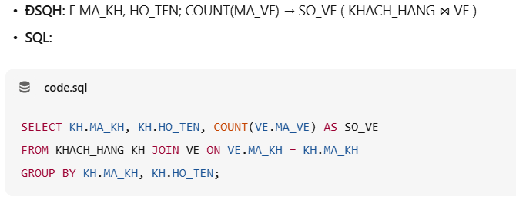

TV1.5 — Tìm những khách hàng đã từng thanh toán hóa đơn bằng ví MOMO.


